Отчёт по выполнению 1 этапа внешнего курса

Операционные системы

Бережной Иван Александрович

Содержание

# 1 Цель работы

Научиться работать с операционной системой Linux

# 2 Задание

Выполнить тестовые задания на основе теории

# 3 Выполнение работы

Выполняем первый этап: (рис. 1, 2, 3, 4, 5, 6, 7, 8, 9, 10, 11, 12, 13, 14, 15, 16, 17, 18, 19, 20, 21, 22, 23, 24, 25, 26, 27, 28).

Пишем название курса.

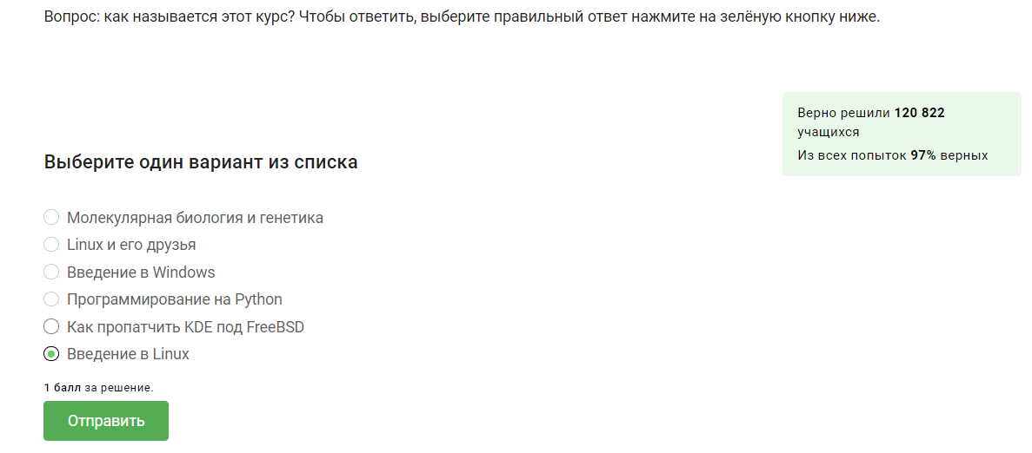

Рис. 1: Задание 1

Выбираем ответы на основе критериев курса.

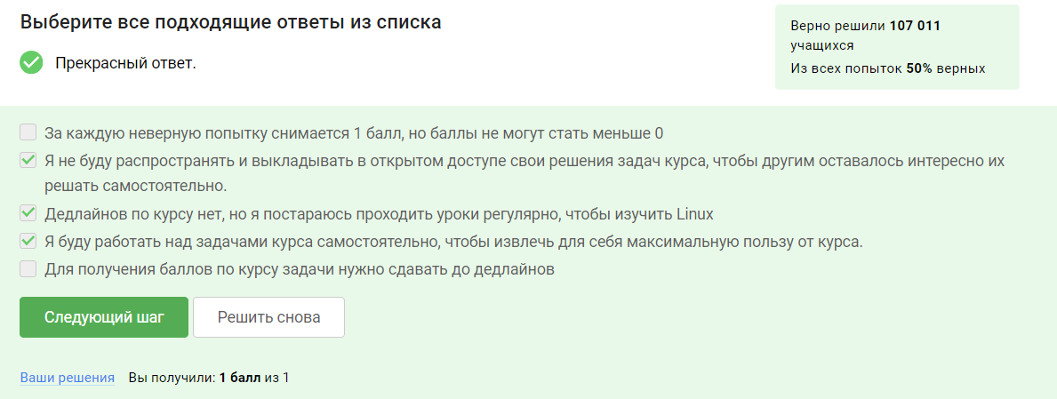

Рис. 2: Задание 2

Выбираю то, что использую лично я.

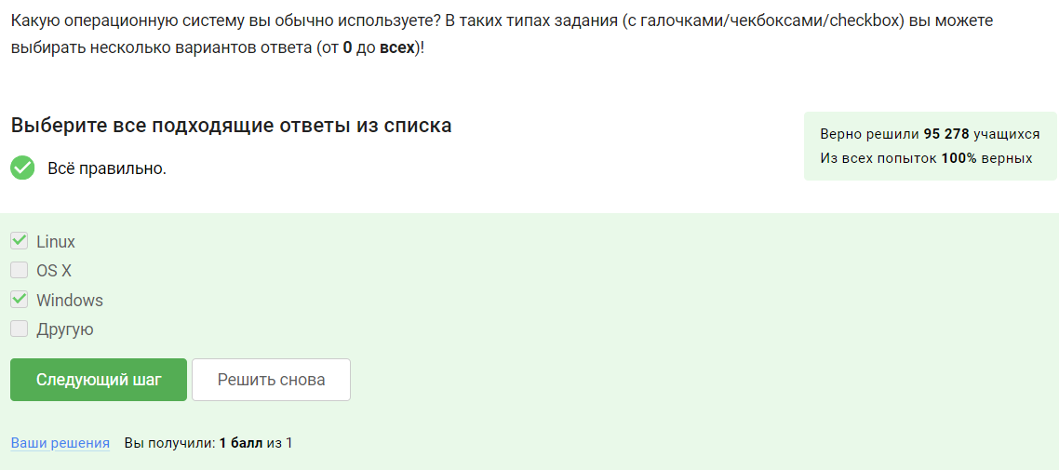

Рис. 3: Задание 3

Выбираем правильное определение виртуальной машины.

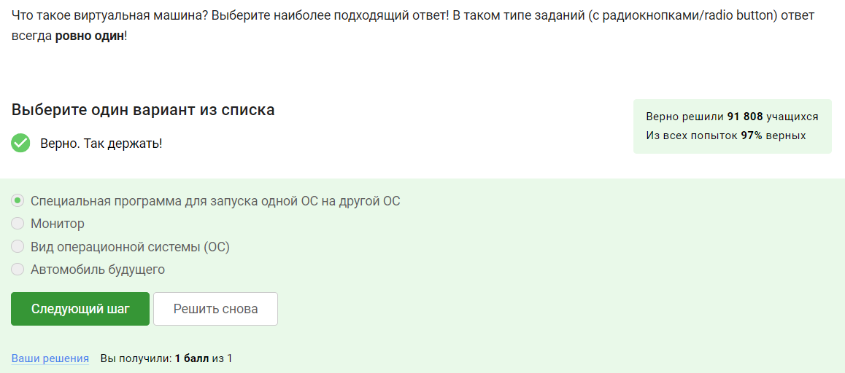

Рис. 4: Задание 4

Sir, yes, sir!

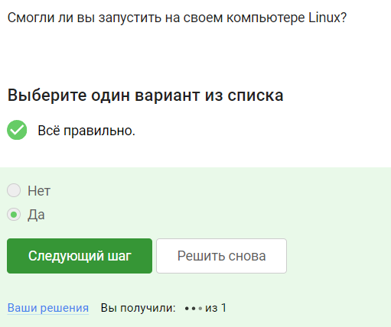

Рис. 5: Задание 5

Создаём документ, пишем указанный текст и выбираем нужный формат при сохранении.

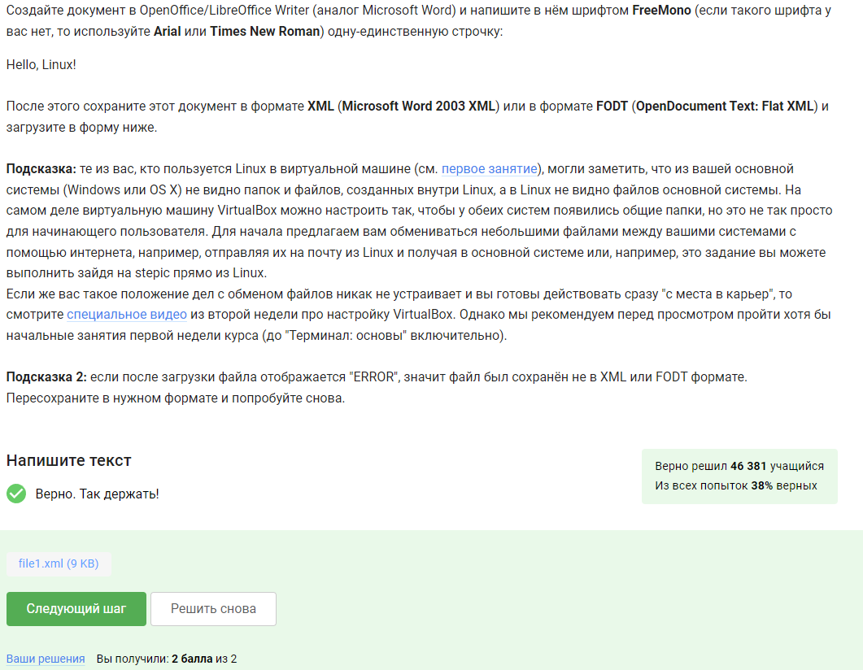

Рис. 6: Задание 6

deb.

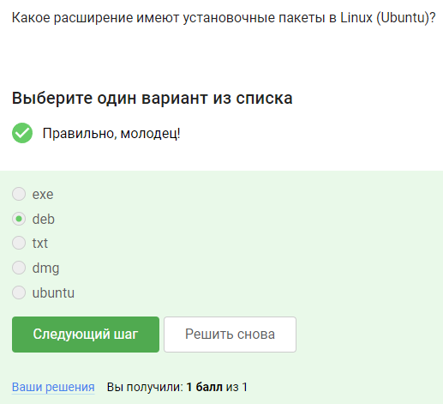

Рис. 7: Задание 7

Установим плеер через терминал, запустим его и откроем About, где и найдём фамилию первого автора.

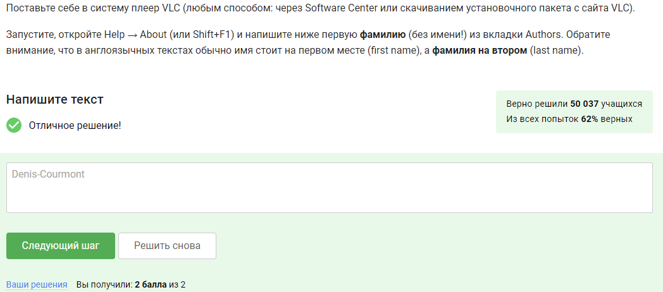

Рис. 8: Задание 8

Менеджер обновлений — это программа для обновления установленного программного обеспечения в дистрибутивах ОС Linux, основанных на Debian или использующих систему управления пакетами APT. Менеджер обновлений устанавливает обновления безопасности или просто улучшающие функциональность программы.

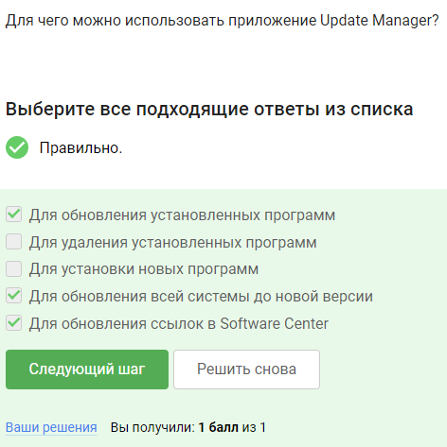

Рис. 9: Задание 9

Термин слова термин - Слово или словосочетание, являющееся названием определённого понятия какой-н. специальной области науки, техники, искусства. Ассоль Васильева - предприниматель.

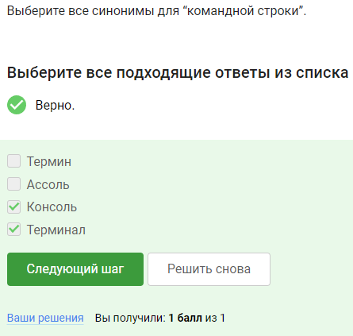

Рис. 10: Задание 10

Регистр имеет значение. Правильно только pwd.

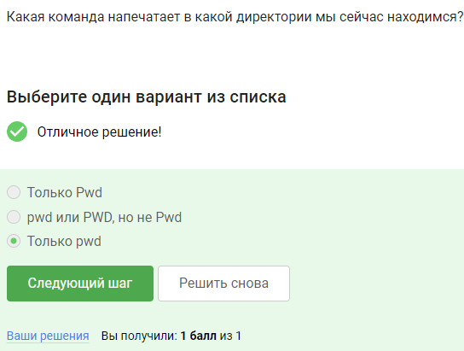

Рис. 11: Задание 11

Нет ключа --list, а в последнем варианте отсутствует -.

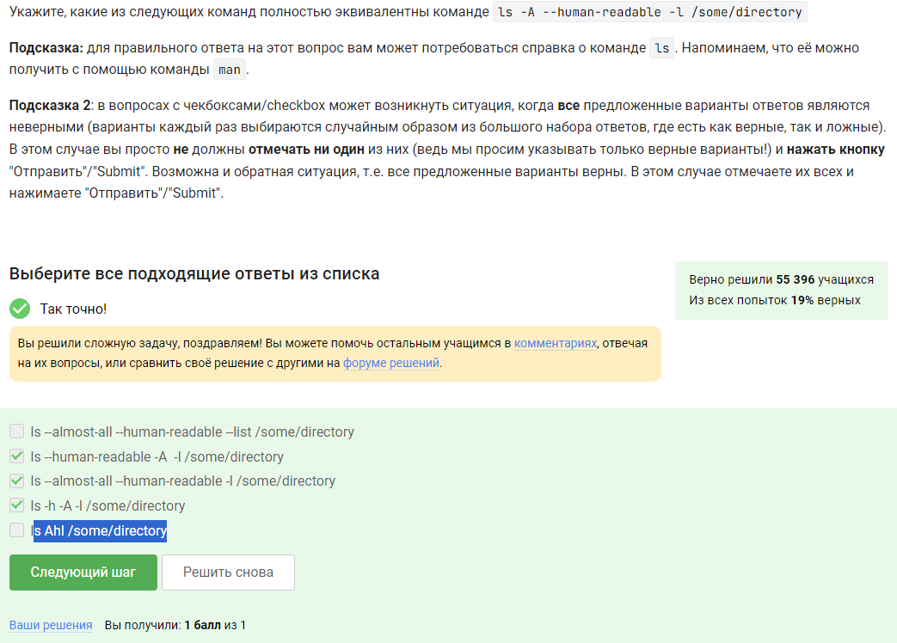

Рис. 12: Задание 12

Последняя команда выведет все файлы и директории, начинающиеся на Do, поэтому этот вариант нам не подойдёт.

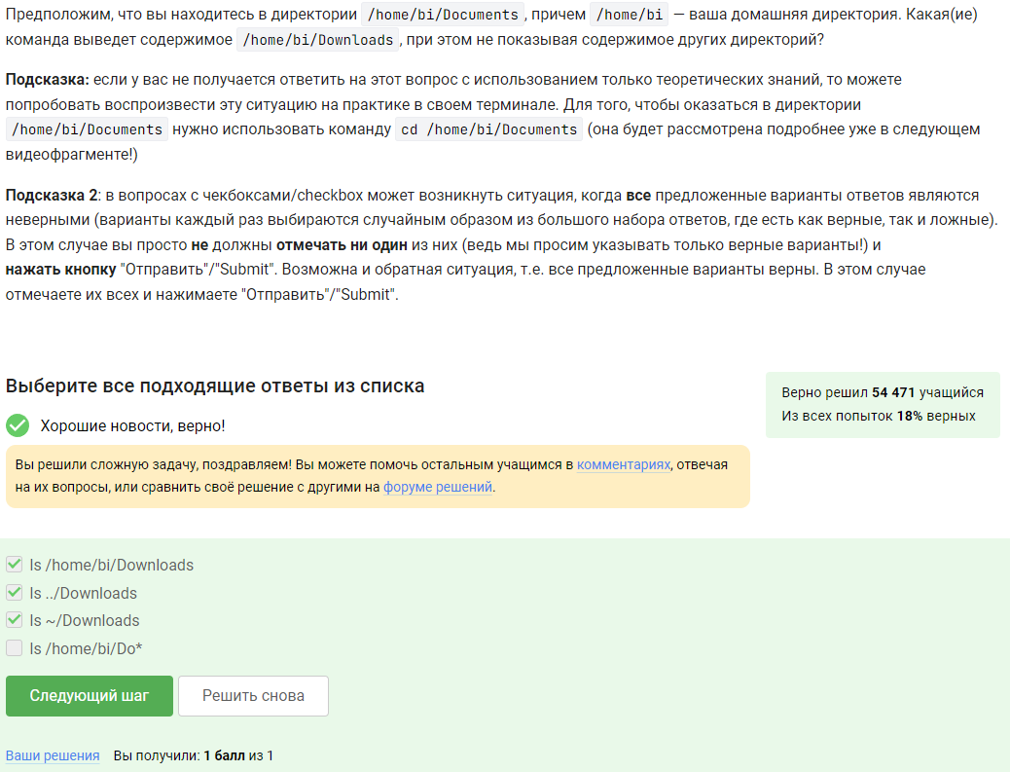

Рис. 13: Задание 13

rm -r удаляет директории и файлы, находящихся в ней.

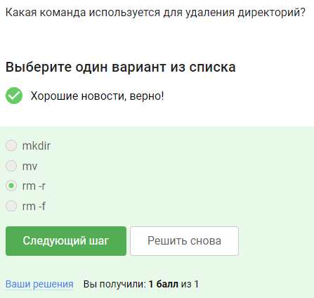

Рис. 14: Задание 14

Проверили в терминале.

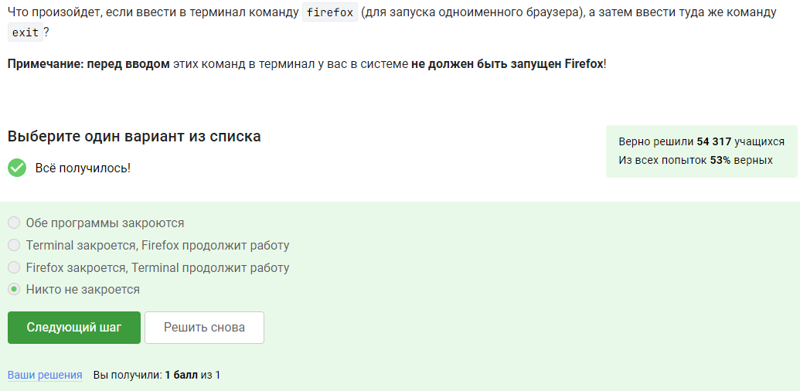

Рис. 15: Задание 15

Скачаем файл, сделаем его исполняемым с помощью команды chmod +x file.name и скопируем вывод.

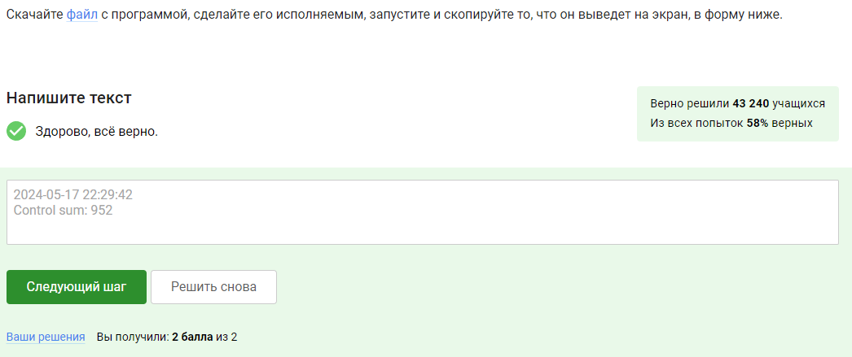

Рис. 16: Задание 16

Мы часто можем видеть вывод ошибок на экран в ходе выполнения лабораторных работ (этой работы в том числе).

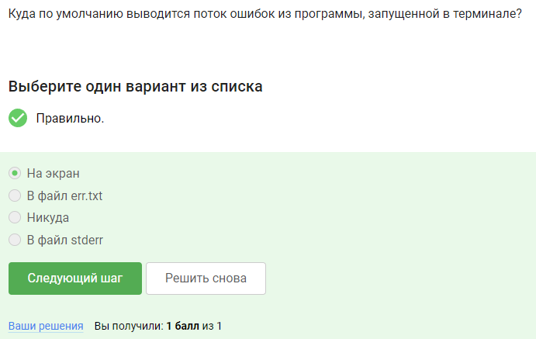

Рис. 17: Задание 17

2> file — направляет стандартный поток ошибок в файл. Если файл не существует, он будет создан, если существует — перезаписан сверху.  
2>> file — направляет стандартный поток ошибок в файл. Если файл не существует, он будет создан, если существует — данные будут дописаны к нему в конец.

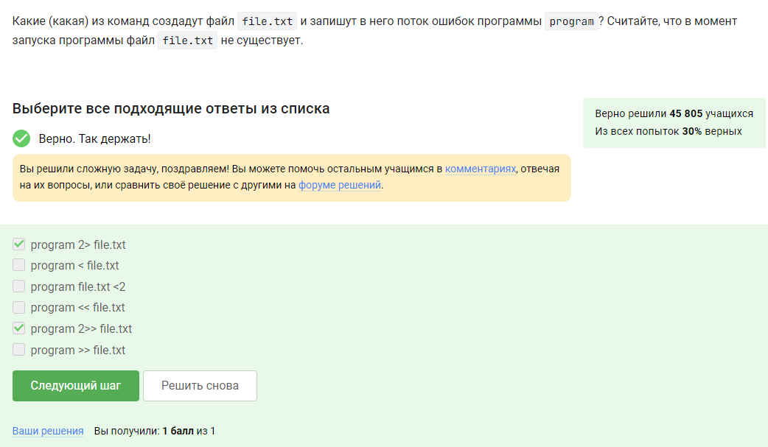

Рис. 18: Задание 18

Воспользуемся подсказкой и смоделируем ситуацию. Получили вывод ошибки на экран.

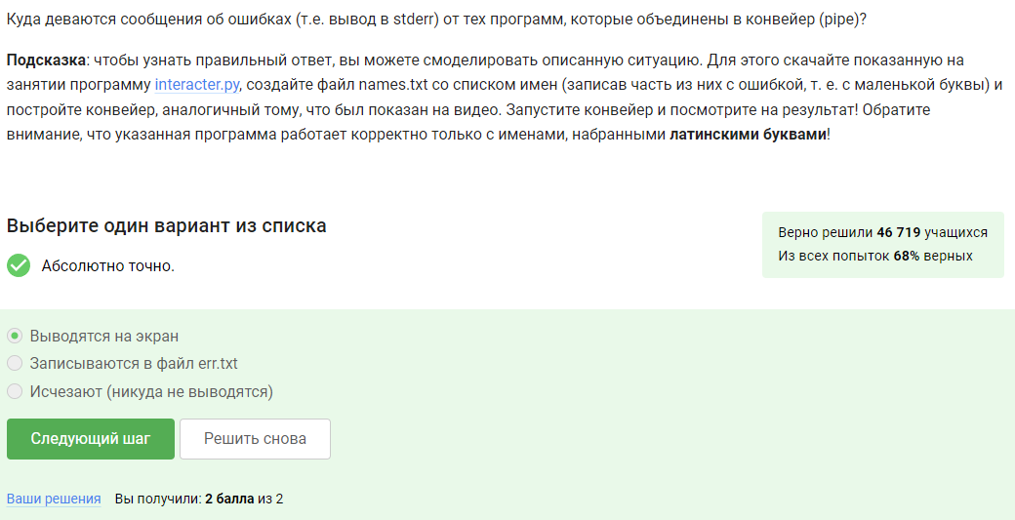

Рис. 19: Задание 19

-P /home/alex/Pictures — указывает, что директория для сохранения файлов по умолчанию должна быть /home/alex/Pictures. Однако, в данном случае, этот параметр не имеет эффекта из-за использования параметра -O.  
-O 1.jpg — указывает имя файла, под которым будет сохранен скачанный файл. Важно отметить, что если используется -O, указание пути через -P игнорируется, и файл будет сохранен в текущей рабочей директории под именем 1.jpg.  
http://example.com/example.jpg — URL-адрес изображения, которое нужно скачать.

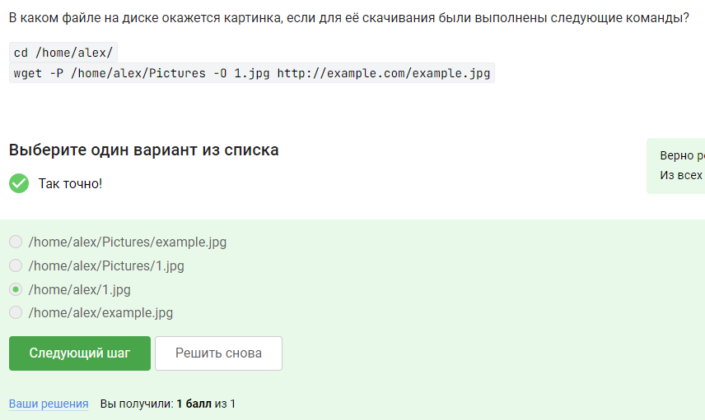

Рис. 20: Задание 20

Нужно просто знать ключ.

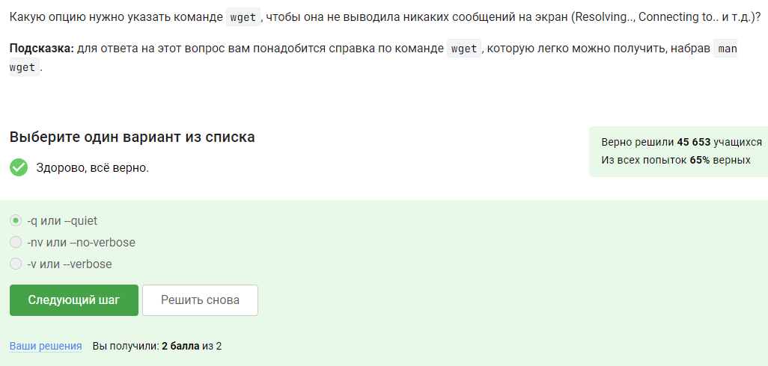

Рис. 21: Задание 21

При включенной опции -A jpg команда wget будет скачивать только файлы с расширением .jpg. Однако, если также указана опция -r для рекурсивного скачивания, wget будет обходить ссылки на другие страницы и скачивать их, даже если они не соответствуют фильтру. Поскольку указано, что “все html будут удалены”, это означает, что загруженные html-файлы будут удалены после загрузки.

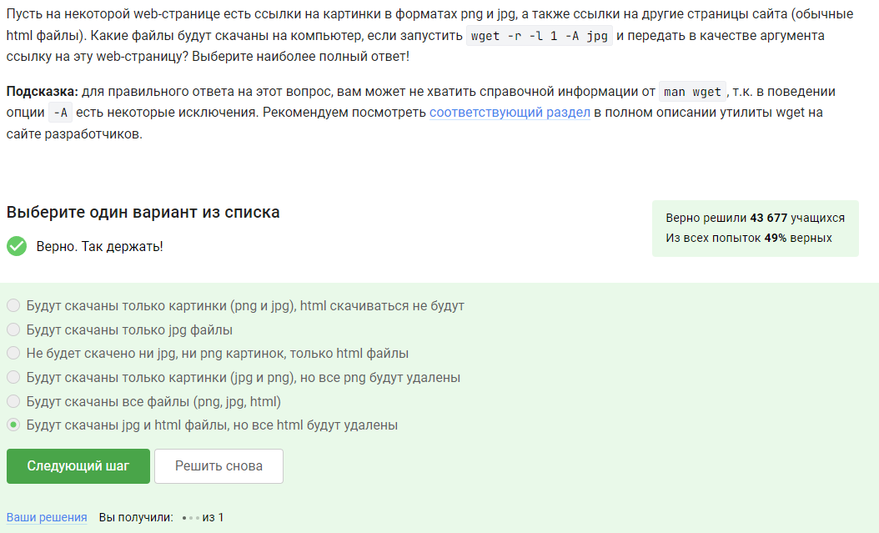

Рис. 22: Задание 22

Выбираем отличие способов архивации.

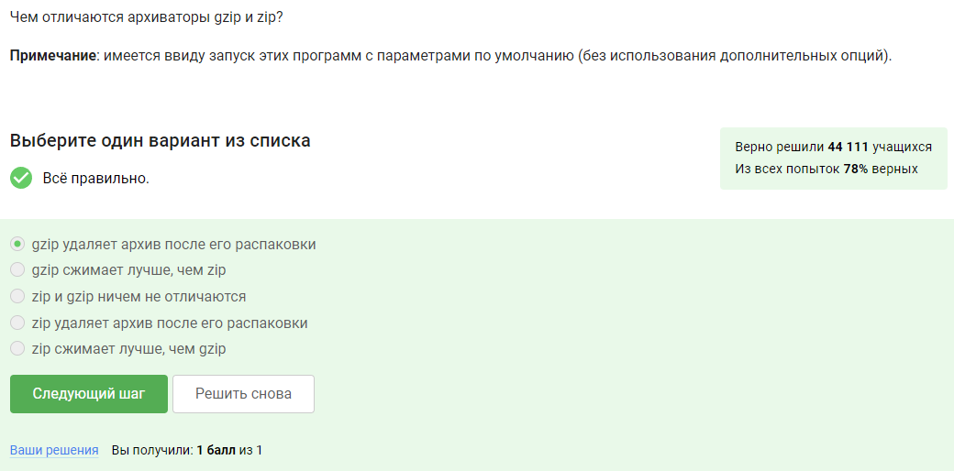

Рис. 23: Задание 23

Выбираем нужные способы архивации.

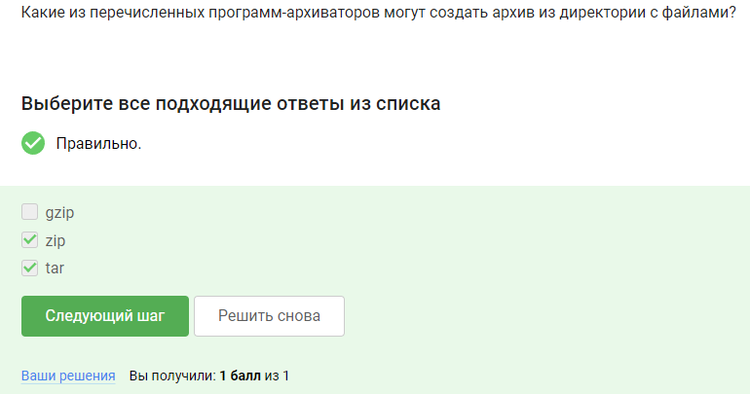

Рис. 24: Задание 24

c - архиватор j - указатель на тип архиватора bzip f - потому что создаем архив в файловой системе

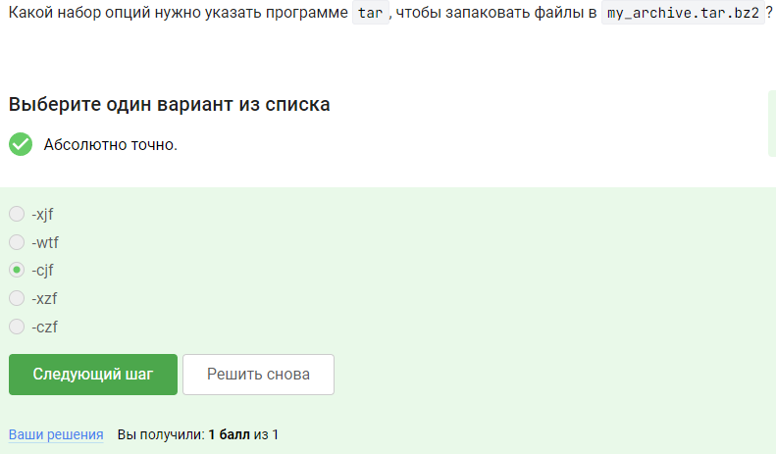

Рис. 25: Задание 25

*.jpg — найдет все файлы с расширением .jpg, но не файл Alexey.jpeg, так как его расширение не совпадает.  
alexey.* — не найдет Alexey.jpeg, так как регистр символов в имени учитывается. *.? — это маска, которая найдет все файлы с расширением из одного символа, включая Alexey.jpeg.

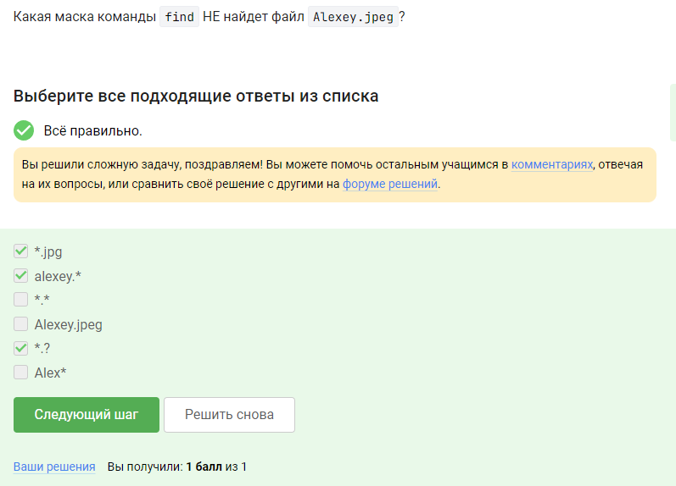

Рис. 26: Задание 26

Выведутся все строки, содержащие последовательность символов world

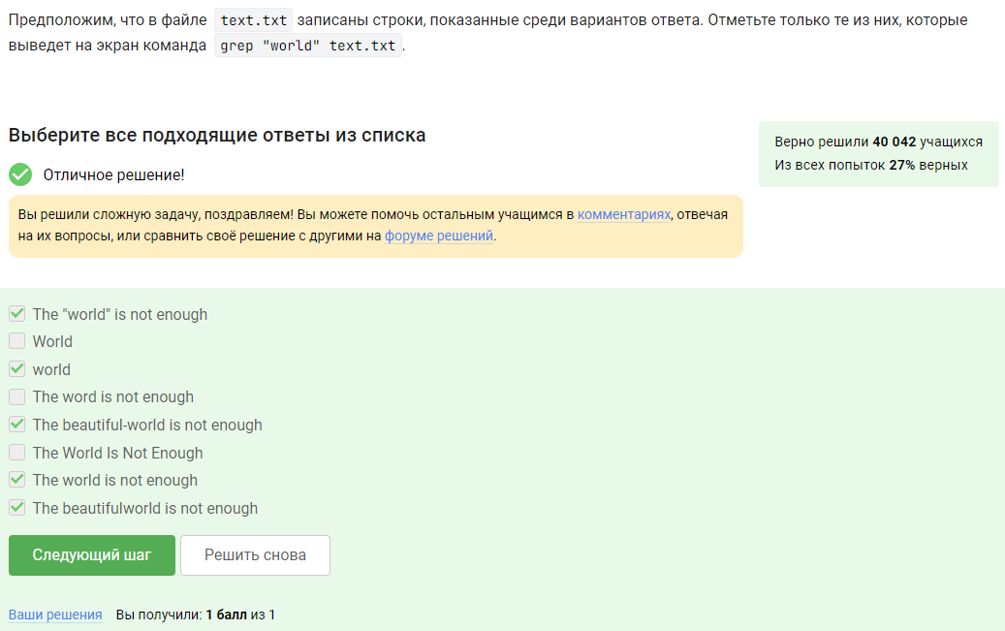

Рис. 27: Задание 27

Скачиваем и распаковываем архив, затем, используя команду grep -r "love" Shakespeare > love_lines.txt создаём файл love_lines.txt, в котором будут содержатся строки, имеющие последовательность символов love.

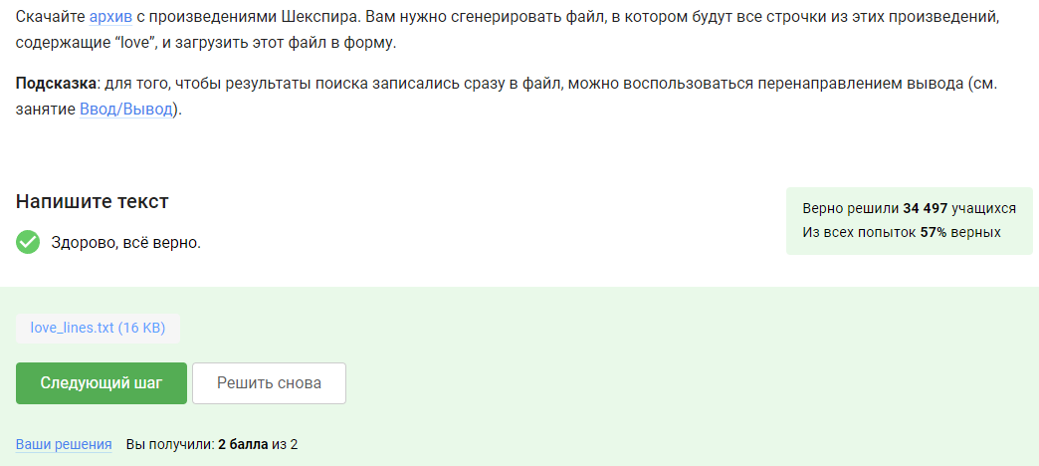

Рис. 28: Задание 28

# 4 Выводы

В ходе выполнения работы мы просмотрели курс и узнали/вспомнили возможности операционной системы Linux

# Список литературы

::: Stepik